Очный тур Интеллектуального марафона школьников города
Челябинск-2012
Обществознание (5 класс)
Блок №1
Блок №1 содержит задания с выбором ответов,
из которых только один правильный
1.Раньше других занятий человека появились

А) охота и собирательство | В) огородничество
Б) земледелие и скотоводство | Г) промышленное производство
2.Понятие «страна» подразумевает
А) политическую организацию общества с определенной формой правления | В) территорию, имеющую определенные границы
Б) социальную организацию общества | Г) духовную жизнь общества
3. Из перечисленных признаков выберите только те, которые характеризуют монголоидную расу
1) тёмный цвет кожи
2) мягкие волосы
3) узкий разрез глаз
4) слабый рост бороды и усов
5) светлая кожа
6) тёмные прямые волосы
7) выступающий нос
8) жёсткие курчавые волосы
9) выступающие скулы
А | Б | В | Г
1, 4, 8 | 2, 5, 7 | 3, 6, 8 | 3, 6, 9
Ответ: ___________

4. Ниже перечислены названия европейских государств. Только одно из них имеет монархическую форму правления. Укажите это государство.
А) Италия | В) Великобритания
Б) Франция | Г) Финляндия
5. Что является лишним в ряду?
А) украинец | В) русский
Б) немец | Г) москвич
6. Как называется такой способ управления государством, при котором власть принадлежит народу?
А) тирания | В) аристократия
Б) демократия | Г) олигархия
7. Определите характерные черты цивилизации, как этапа развития человеческого общества
1) появление городов
2) образование союзов племен
3) образование государства
4) изобретение письменности
5) равноправие всех членов общества
6) выделение знати

А | Б | В | Г
1, 3, 4 | 1, 3, 5 | 2, 3, 4 | 2, 5, 6

Ответ: ____________________
8. Человеческое общество прошло в своем развитии очень большой путь. Найдите логическую цепочку, которая объективно отражает этапы развития человеческих общностей
1) человеческое стадо
2) нация
3) народность
4) племя
5) родовая община
А | Б | В | Г
1, 2, 3, 4, 5 | 1, 5, 4, 3, 2 | 1, 4, 3, 2, 5 | 1, 5, 4, 2, 3
Ответ: ____________________________
9. Определите, какое понятие является «лишним» из приведенных ниже
А) гуманизм | В) жадность
Б) сострадание | Г) племя
10. Как называют столкновение интересов людей, в ходе которого возникает серьёзный спор, соперничество?
А) компромисс | В) мораль
Б) конфликт | Г) оптимизм

11. Прочитайте суждения. Выберите НЕВЕРНОЕ суждение. А) демократия – способ управления государством, при котором власть принадлежит народу
Б) президента выбирают на определенный срок граждане страны
В) монархия - это государство, в котором короля или царя выбирает народ Г) в государстве, где правит диктатор, человек не имеет права свободно высказываться
Д) в недемократическом государстве правитель сам назначает нужных ему людей на все государственные должности
12. Егор Сапожков с момента рождения не был окружен заботой со стороны своих родителей. По мере того как мальчик рос, отец и мать уделяли ему все меньше внимания. Когда Егор закончил 9 классов, родители объяснили ему, что он уже не ребенок, достаточно самостоятелен и вполне может позаботиться о себе сам. До наступления, какого возраста согласно семейному законодательству РФ Егор будет считаться ребенком?
А) до 10 лет | В) до 14 лет
Б) до 12 лет | Г) до 18 лет

13. Какие правила являются обязательными для всех жителей государства
А) законы | В) обычаи
Б) мораль | Г) традиции

14. Ниже перечислены названия государств. Только одно из них НЕ имеет монархическую форму правления. Укажите это государство.
А) Швеция | В) Великобритания
Б) Япония | Г) Германия

15. Укажи лишнее слово в логическом ряду
А) поколение | В) современники
Б) культура | Г) предки

16. Что такое технический прогресс?
А) развитие орудий труда | В) развитие культуры
Б) развитие образования | Г) развитие общества

17. Самый главный закон нашей страны называется
А) Семейный кодекс | В) Уголовный кодекс
Б) Конституция | Г) Декларация о правах человека и гражданина
18. Специалист, который должен хорошо разбираться в законах
А) философ | В) ученый
Б) чиновник | Г) юрист
19. Для социального становления человека необходимо, чтобы он
А) жил среди людей | В) ни в чем не нуждался
Б) жил в сельской местности | Г) жил в информационном обществе

20. В какой из приведенных ситуаций поведение человека принципиально отличается от поведения животных?
А) Почувствовав голод, Евгений заглянул в холодильник, но, не найдя там ничего вкусного, решил приготовить себе молоко с хлопьями
Б) Открыв дверь магазина, Лиза вздрогнула от неожиданности и попятилась назад.
В) Купив хлеб, Николай не выдержал и, пока шел домой, отломил кусочек и съел.
Г) На улице дул сильный ветер и шел дождь, прохожие поднимали воротники и кутались в одежду.
Блок №2
Блок №2 содержит задания, ответы на которые записываются в виде набора цифр или в таблицу в определенной последовательности.
21. Закончите предложение:
Общество-это люди, объединившиеся для какой-либо___________
Ответ: _________________________________________________________

22.Заполните пропуски в тексте. Воспользуйтесь словами, данными после текста. Учтите, что их больше, чем вам необходимо, поэтому подумайте, прежде чем вставлять выбранное вами слово. Помните: существительные даны в именительном падеже.
Уже в XVIII в. под словом «воспитание» стали понимать такие обязанности родителей, как умственное ________, научение различным_______, например, таким, как умение доить корову, косить траву, мыть посуду, готовить обед, строить дом, пилить дрова и так далее. Но очень важной задачей_______________ стали считать формирование у маленького человека таких качеств, как__________, уважение к _____________, честность, порядочность.
1.Доброта 2. Прием 3. Развитие 4. Воспитание 5. Самовлюбленность 6. Умения 7. Человек 8. Упрямство
Ответ: ____________________________________________________
23.Установите соответствие между документом и его назначением. К каждой позиции в первом столбце подберите соответствующую позицию из второго столбца.

 | Название документа |  | Название документа
1 | Конституция | А | Международный документ, в котором провозглашаются основы политики государства или деятельности организаций, имеет рекомендательный характер
2 | Декларация | Б | Международное соглашение по определенному вопросу, обязательно для исполнения подписавшими его сторонами
3 | Конвенция | В | Основной закон государства, обязательный для исполнения
Запишите в таблицу выбранные буквы.
1 | 2 | 3

24. «Да» или «Нет»? Если вы согласны с утверждением, напишите «да», если не согласны – «нет». Внесите свои ответы в таблицу.
24.1. Первые орудия труда: палка-копалка, каменный топор, каменное рубило и скребок.
24.2. В обычае закрепляется представление о прекрасном и безобразном.
24.3. Закон возникает вместе с появлением родовой общины и совета старейшин.
24.4.Бумага была изобретена в Индии.
24.5. Развитие земледелия и скотоводства способствовало увеличению численности населения.
24.6.Одним из признаков государства является единая территория.
24.7. Самые первые государства возникли в долине реки Нил и на берегах рек Тигр и Евфрат.
Ответ:
24.1 | 24.2 | 24.3 | 24.4 | 24.5 | 24.6 | 24.7

25.Автор иллюстрированного словаря по обществознанию предложил редактору иллюстрации, наглядно представляющие те или иные понятия, но забыл дать подписи понятий. Определите, что это за понятия.
1) 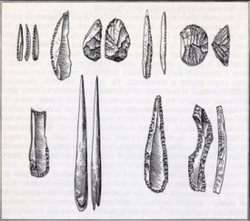 2) 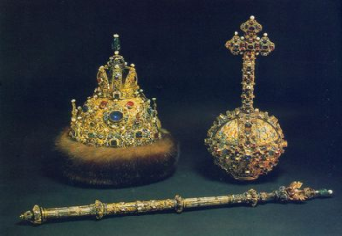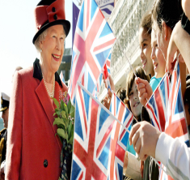 3) 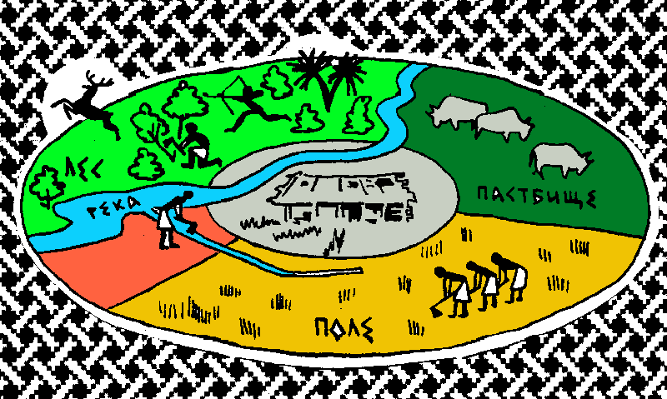
Ответ:________________________________________________
_________________________________________________________________
__________________________________________________________________

26. Перед вами два стихотворения. Впишите пропущенные в
тексте слова. Какое понятие объединяет эти произведения?
1) Твори _____________, чтобы любя,
оно тебя нашло.
Зла не верши, чтобы тебя не погубило зло.
(Низами)
2) Без ___________ смотри на мирозданье,
А взглядом разума, добра, любви.
Жизнь - это море из благих деяний.
Построй корабль и по волнам плыви.
(Рудаки)
Общая мысль-___________________________________________

27. Собери слова из курса «обществознание»:
РЕС ТУ ПР КУ ОГ РА ЛЬ С
Ответ: 1) _________________________________________________
2) _________________________________________________

28. Ниже приведен перечень терминов. Все они, за исключением одного, характеризуют понятие «антипатия». Укажите термин, относящийся к другому понятию.
А) комплимент | Г) презрение
Б) злость | Д) враждебность
В) грубость | Е) неприязнь
29. Прочитайте пословицы и поговорки. Определите, какая тема их объединяет.
А) Азбука наука, а ребятам мука.
Б) Без палки нет учения.
В) Кто грамоте горазд, тому не пропасть.
Г) Ученье свет, а не ученье тьма.
Ответ: __________________________________________________________

30. Определите, какие из рисунков относятся к материальной культуре, а какие к духовной культуре.

1) 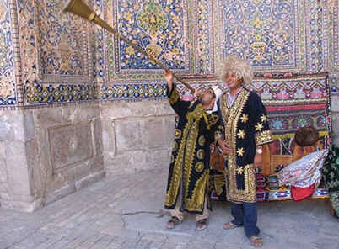 2) 

3) 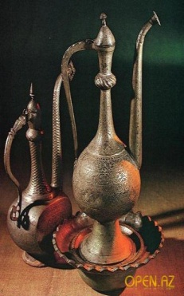 4) 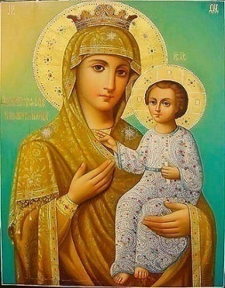 5) 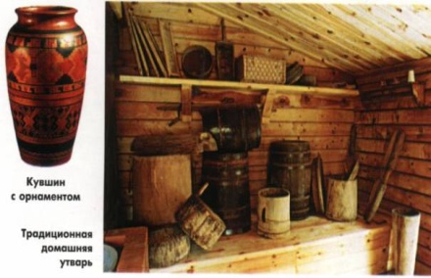
Ответ запиши в таблицу :
Материальная культура | Духовная культура

31. Найдите в списке людей, являющихся членами семьи
А) свекровь | Г) бабушка
Б) сосед по даче | Д) детский врач
В) брат
Ответ:____________________________________________________________
32. Укажите, какие из перечисленных поступков человека относятся к нормам морали
1) солгать другу
2) не платить налоги
3) ловить рыбу в запрещенном месте
4) разбить стекло в школе
5) не выполнять обещания
6) нарушить правила дорожного движения
Ответ: ____________________________________________________________

33. Какую сферу жизни общества иллюстрируют эти картинки:
А) Социальная Б) Экономическая В) Духовная Г) Политическая

1)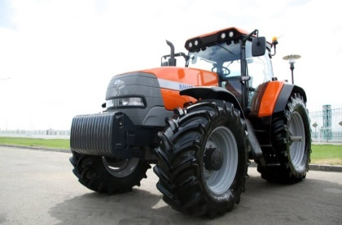 2) 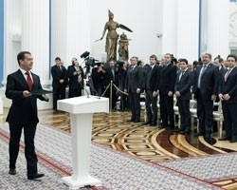

3) 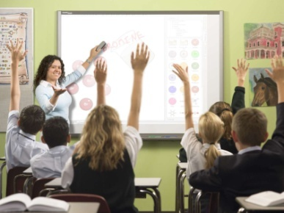 4) 
Ответ:
А | Б | В | Г
34. Напишите пропущенное слово.
Богиней правосудия в Древней Греции считали Фемиду. Её изображали с повязкой на глазах, весами и ………………………………… в руках.

